|  |
| --- |
| Публични дигитални услуги  НИВО 1 и 2 |
| [Тема 6: Електронни услуги в АЗ] |
| Съдържание  1 Какво да очаквате от тази тема? 1  2 Обща информация за сайта на Агенцията по Заетостта (АЗ) 1  3 Електронни административни услуги, които АЗ предлага чрез електронното правителство https://egov.bg 3 |

# Какво да очаквате от тази тема?

Ще научите какви услуги предлага порталът чрез различните начини за идентификация.

**Знания**: Разбиране за основните услуги, предоставяни от АЗ.

**Умения**: умение за регистриране, изпълнение на основни услуги, предоставяни от АЗ.

**Нагласи**: разпознава предимствата и има положителна нагласа да използва електронни услуги на АЗ.

# Обща информация за сайта на Агенцията по Заетостта (АЗ)

Агенцията по заетостта е изпълнителна агенция към министъра на труда и социалната политика за реализиране на държавната политика по насърчаване на заетостта. Осигуряването на заетост позволява пълноценно използване на възможностите и способностите на отделната личност, защитава правото й на достойно съществуване и пълноценно участие в обществото. Основни функции на Агенцията по заетостта:

* Регистриране на свободните работни места и на лицата, активно търсещи работа
* Посреднически услуги за осигуряване на заетост
* Съвместно участие с общините и работодателите в разработването на общополезни за общината и държавата дейности
* Участие в разработването и реализацията на програми и мерки за заетост и обучение, насочени към точно определени групи от безработни лица, които по различни причини са по-трудно приспособими на пазара на труда
* Изпълнение, самостоятелно или съвместно с други органи или организации, на проекти и програми в областта на заетостта, професионалното обучение и квалификация, социалната интеграция, финансирани от предприсъединителните фондове на Европейския съюз или от други международни организации (в т.ч. и такива с участие на български ресурси)
* Защита и запазване на заетостта
* Организиране на квалификационно и мотивационно обучение за безработни и заети лица
* Посредническа дейност за заетост на български граждани в чужбина и на чужденци в България
* Анализиране на търсенето и предлагането на пазара на труда и прогнозиране на евентуалните промени в него.

Сайтът на АЗ се намира на адрес: <https://www.az.government.bg>

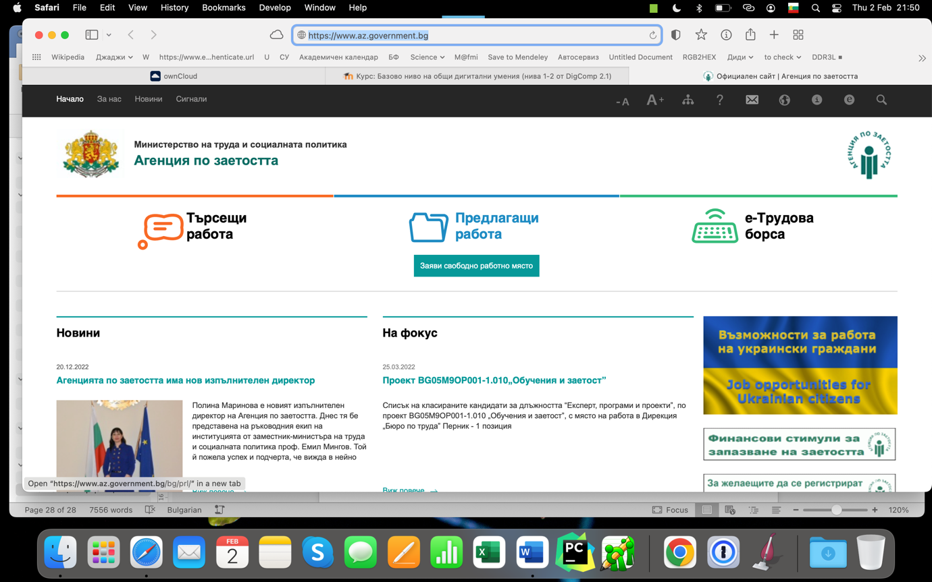

Фигура 11: Начален екран на сайта на Агенцията по заетостта

Тук има информация и услуги, които се предоставят както търсещи (включително чужденци), така и за предлагащи работа. Може да се открие полезна информация за текущи програми и обучения, които агенцията организира, или по които е партньор.

Още в самото начало се открояват трите основни секции:

* Търсещи работа – модулът предлага изключително услуги за търсещи работа и включват:
  + Информация за регистрация на търсещо работа лице
  + Електронни административни услуги за търсещи работа лица
  + Посреднически услуги за намиране на работа
  + Услуги, предоставяни от психолог
  + Услуги, предоставяни от мениджър на случай (кейс-мениджър)
  + Професионално ориентиране
  + Обучение на възрастни
  + Програми и проекти
  + Мерки за заетост
  + Оперативна програма "Развитие на човешките ресурси"
  + Оперативна програма "Развитие на човешките ресурси" 2014 - 2020
  + EURES - Търсене на работа в Европа
* Предлагащи работа – модулът предлага изключително услуги за работодателите
* е-Трудова борса:
  + [Профили на търсещи работа лица, регистрирани в бюрата по труда](https://www.az.government.bg/bg/ejobs/view_trl/)
  + [Свободни работни места, обявени в бюрата по труда](https://www.az.government.bg/bg/ejobs/view_prl/)

В основното меню откриваме следните категории, които пряко касаят търсещите и предлагащи работа:

* фирми посредници – под менюто е свързано с фирмите, които посредничат на български граждани при търсене на работа в чужбина, като има и полезна информация и съвети за търсещите такава.
* предприятия, осигуряващи временна заетост
* обяви за финансиране по региони – в подменюто ще откриете препратки към регионалните бюра по труда, като информацията е за различни текущи програми за финансиране и стимулиране на работодатели и търсещи работа.
* конкурси за работа – това са конкурси, публикувани от самата агенция по заетостта. Обявите се набират чрез модула е-Трудова борса и са видими
* административно обслужване – изброени и описани са всички предоставяни от агенцията услуги, като са дадени и линкове към самите услуги
* най-често срещани въпроси и отговори – организацията на подменюто е по теми:
  + изплащане на компенсации за запазване на заетостта
  + услуги за работодатели
  + регистрация и трудово посредничество
  + програми и мерки за заетост и обучение
  + професионално ориентиране и обучение
  + международна трудова миграция и посредничество
  + заетост на чужденци

# Електронни административни услуги, които АЗ предлага чрез електронното правителство <https://egov.bg>

В административния регистър за Агенцията по заетостта откриваме следните административни услуги, които са достъпни през портала <https://egov.bg> . В следващата таблица са дадени услугите и навигацията до тях в средата на <https://egov.bg> .

Таблица 16: Електронно предоставяни услуги от АЗ в портала <https://egov.bg>

| **Услуга с линк към Административния регистър на РБ** | **Навигация в egov.bg** |
| --- | --- |
| 420 [Регистрация и предоставяне на удостоверения на предприятия, които осигуряват временна заетост](https://iisda.government.bg/adm_services/services/service/420) | [Начало/Работа,пенсия, социално подпомагане/Безработица и насърчаване на заетостта](https://egov.bg/wps/portal/egov/uslugi/rabota%2C%20pensia%2C%20sotsialno%20podpomagane/bezrabotitsa%20i%20nasarchavane%20na%20zaetostta/!ut/p/z1/04_Sj9CPykssy0xPLMnMz0vMAfIjo8ziAwLcHT3cLQwMAnw9XQ0CTYP8QkMsXYyCjU31w8EKPAItHA39LYy8LQzdDAwcfX2CXZ2CXYwMXM30o4jRb4ADOBoQpx-Pgij8xofrR6FZ4ehpATbBxzAw0MDC2RSqAJ8XCVlSkBsaGmGQ6QkAYuDjgw!!/dz/d5/L2dJQSEvUUt3QS80TmxFL1o2X1BQR0FIRzgwMDk1UjgwUVQ4U1RRS0UxSUM2/) |
| 546 [Издаване на разрешения за извършване на дейност на свободна практика от чужденци в Република България](https://iisda.government.bg/adm_services/services/service/546) |
| 832 [Приемане на заявки от работодатели за свободни работни места в Дирекция "Бюро по труда"](https://iisda.government.bg/adm_services/services/service/832) |
| 834 [Издаване на решения за прекратяване на регистрацията на търсещи работа лица](https://iisda.government.bg/adm_services/services/service/834) |
| 837 [Регистрация и предоставяне на удостоверения на частни фирми за извършване на посредничество по наемане на работа](https://iisda.government.bg/adm_services/services/service/837) |
| 1168 [Приемане на заявления и регистрация на търсещи работа лица](https://iisda.government.bg/adm_services/services/service/1168) |
| 1501 [Издаване на служебна бележка за удостоверяване на регистрация на търсещо работа лице](https://iisda.government.bg/adm_services/services/service/1501) |
| 1502 [Издаване на решения за възстановяване на регистрацията на търсещи работа лица](https://iisda.government.bg/adm_services/services/service/1502) |
| 1956 [Включване в обучение на възрастни](https://iisda.government.bg/adm_services/services/service/1956) |
| 2871 [Регистрация на заетост на работници - граждани на трети държави](https://iisda.government.bg/adm_services/services/service/4706) |
| 835 [Включване на безработни лица в програми и мерки за заетост и обучение](https://iisda.government.bg/adm_services/services/service/835) | Не се предлага в платформата |
| 1170 [Предоставяне на финансови средства на работодатели за лицата, включени в програми и мерки за заетост и обучение](https://iisda.government.bg/adm_services/services/service/1170) |
| 1271 [Издаване на разрешение за работа на работници-граждани на трети държави в Република България](https://iisda.government.bg/adm_services/services/service/1271) |
| 2134 Издаване на удостоверение за осигурителен доход (УП 2) | [Начало/Граждански права и правен ред/Достъпност, публичност и прозрачност](https://egov.bg/wps/portal/egov/uslugi/grazhdanski%20prava%20i%20praven%20red/dostapnost%2C%20publichnost%20i%20prozrachnost/!ut/p/z1/04_Sj9CPykssy0xPLMnMz0vMAfIjo8ziAwLcHT3cLQwMAhw9LQwCTYP8fAwDAw0sgk31w8EKPAItHA39LYy8LQzdDAwcfX2CXZ2CXYwMXM30o4jRb4ADOBoQpx-Pgij8xofrR-G1wtkUqgCfFwlZUpAbGhphkOkJAEMAfDQ!/dz/d5/L2dJQSEvUUt3QS80TmxFL1o2X1BQR0FIRzgwMEhSNTMwUTVGTE1NUUYzMEI3/) |
| 2133 Издаване на удостоверение за осигурителен стаж (УП 3) |
| 2 Предоставяне на достъп до обществена информация |

***Задача 10 за самостоятелна работа***: в сайта на АЗ намерете обява за работа, която е подходяща за Вас. Има ли начин да кандидатствате за позицията по електронен път – дайте обоснован отговор, проверете и други свързани сайтове.

***Задача 11 за самостоятелна работа***: намерете подходящо за Вас обучение чрез сайта на АЗ.